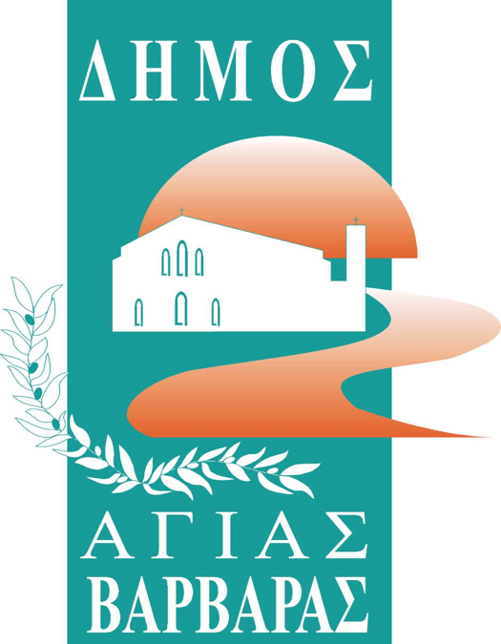
ΔΗΜΟΣ ΑΓΙΑΣ ΒΑΡΒΑΡΑΣ
Γραφείο Τύπoυ
ΔΕΛΤΙΟ ΤΥΠΟΥ 17/2/2026
ΚΑΘΑΡΑ ΔΕΥΤΕΡΑ: “ΓΙΟΡΤΑΖΟΥΜΕ ΤΑ ΚΟΥΛΟΥΜΑ ΣΤΟ ΑΛΣΟΣ ΜΗΤΕΡΑΣ, ΜΕ ΤΡΑΓΟΥΔΙΑ ΛΑΪΚΑ ΚΑΙ ΠΑΡΑΔΟΣΙΑΚΑ, ΜΕ ΣΑΡΑΚΟΣΤΙΑΝΑ ΕΔΕΣΜΑΤΑ, ΚΕΦΙ ΚΑΙ ΧΟΡΟ”
Την Καθαρά Δευτέρα 23 Φεβρουαρίου στις 11:00, ο Δήμος Αγίας Βαρβάρας σας προσκαλεί να γιορτάσουμε όλοι μαζί τα Κούλουμα, στο Άλσος Μητέρας, με τραγούδια Λαϊκά και Παραδοσιακά, με σαρακοστιανά εδέσματα, με πολύ κέφι και χορό!
Θα χορέψουν και θα προσφέρουν εδέσματα ο Σύλλογος Ποντίων Αγίας Βαρβάρας “Ο Φάρος” και η Ένωση Κρητών Αγίας Βαρβάρας “ Η Μεγαλόνησος”. Θα μας διασκεδάσει η ορχήστρα της “Μουσικής Γωνιάς”.
Καθαρά Δευτέρα, 23 Φεβρουαρίου, 11:00 π.μ., Άλσος Μητέρας (Διομήδη Κομνηνού 3-7)!
Σας περιμένουμε!

